«День Снеговика» в старшей группе.
18 января – «День Снеговика» в нашем детском саду №115 города Оренбурга мы отмечаем вот уже третий год. Это стало нашей доброй веселой традицией.
Обычно самым интересным в этот день был «Смотр-конкурс снежных построек» на прогулочных участках, где ребята с нашей помощью мастерили самых разных «снеговиков» и «снеговичек». Активный отдых на свежем воздухе бодрит и закаляет ребят, что, безусловно, идёт им на пользу.
Но эта зима знаменательна в нашей области очень малым количеством снега. Поэтому пришлось немного изменить и разнообразить нашу обычную программу. Предлагаю вам ознакомиться с некоторыми видами деятельности:
- Беседа с детьми на тему «Мои воспоминания: наш самый смешной снеговик» Цель: развивать речевую активность, память, умение выражать свою мысль полным предложением.

- Игровое упражнение «Детские забавы» Цель: систематизировать знания детей о забавах в различные времена года. (Н-р: кататься на коньках, санках, лыжах – зимой; пускать кораблики в ручейках – весной и т.д.)

- Настольная игра «Собери Снеговика» (придумали и сделали вместе с детьми самостоятельно) Цель: развивать творческие способности, фантазию, воображение. Материалы: вырезали из белого картона круги разного диаметра, заламинировали, вырезали детали (морковки, глазки, веточки) и самые различные аксессуары: юбочки, шортики, шляпки, кепки, бантики, бусы, сумочки, лыжи, и даже скейтборд. Всё зависит от вашей фантазии.

- Музыкальная народная игра «Ох, Снеговик!» (в зале – под музыкальное сопровождение, можно играть на улице) Цель: развивать двигательную активность, умение детей соблюдать правила в игре.

Правила: Дети встают в круг, ребёнок в роли снеговика – в центр и держит веточку. Дети поют и показывают движения:
Дети: «На дворе зима, белый снег лежит (идут по кругу)
Наш весёлый снеговик у ворот стоит.
-У кого морковка есть? (показывают на нос)
Снеговик: -У снеговика!
Дети: -У кого метёлка есть? (показывают метлу)
Снеговик: -У снеговика!
Дети: -У кого одежды нет? (руки в стороны)
Снеговик: - У снеговика!
Дети: -Он мороза не боится этим очень он гордится!
Разбегаются в разные стороны. Снеговик догоняет и касается детей веточкой. Кого коснулся – садятся на стульчик.

- Аппликация в формате А4 «Снеговики» Цель: развивать умение вырезать, склеивать, создавая образ по замыслу, развивать творческие способности.
Ребята так увлеклись настольной игрой, что сами предложили: «Давайте их склеим! И оставим» Каждый сам вырезал детали для себя и придумал своего Снеговика –озорника. Они получились такие весёлые и забавные!

- Этой идеей мы решили поделиться со всем садом и сделали на стенах в коридорах всего детского сада разные композиции. Другие группы поддержали нашу идею, оформили стены каждая в своём крыле, и дали название ей «Хоровод снеговиков» Цель: развивать желание детей созидать и создавать красоту вокруг себя, делиться ей с окружающими.

- Чтение сказки Владимира Сутеева «Снеговик-почтовик» Цель: развивать интерес к художественной литературе, эмоциональный отклик на произведение.

- И закончился наш увлекательный день проведением флешмоба по песню «Снего-снеговик!» (слова и музыка А. Петряшевой) Цель: создание эмоциональной атмосферы в группе, разрядка.
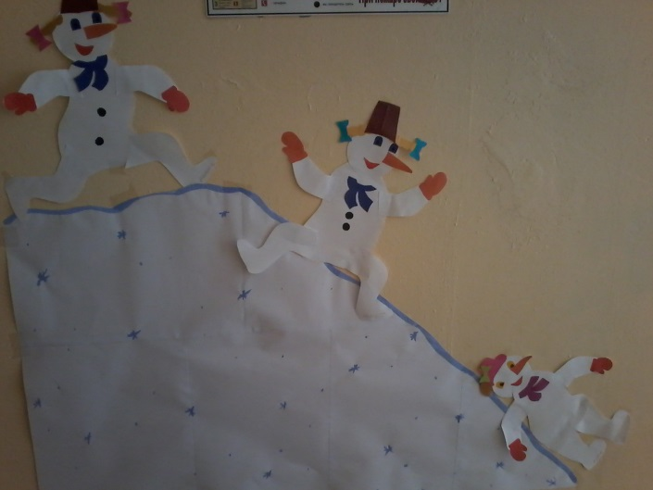
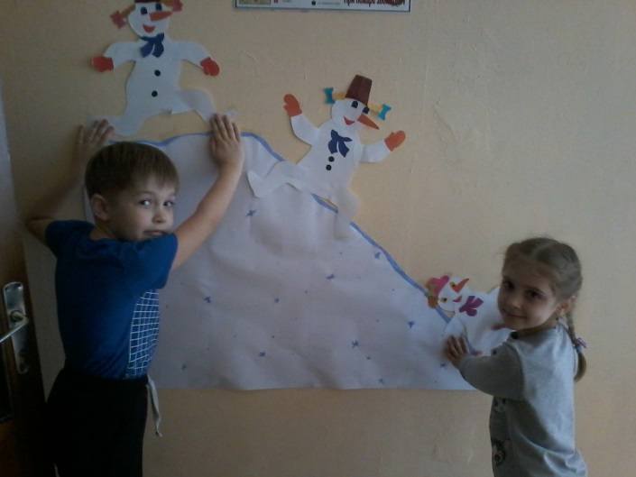
Нашим воспитанникам очень понравилось. Теперь мы стараемся как можно чаще устраивать тематические дни и недели. В нашей практике в этом году: «День пластилина» (1 февраля), «Неделя зимних видов спорта»(приурочена к Зимней Олимпиаде) , «Неделя оренбургского пухового платка» и др. Присоединяйтесь!


